34 Hormony a receptory

Ve vyšších organismech existují dva paralelní systémy, pomocí kterých je regulována a integrována činnost buněk: endokrinní systém využívající jako signály hormony a nervový systém využívající neurotransmitery. Hormony jsou látky, které jsou produkovány specializovanými endokrinními buňkami, jsou secernovány v nepatrných koncentracích do krve a mají regulační efekt na metabolismus buněk značně vzdálených od místa sekrece (cílové tkáně). Neurotransmitery jsou produkovány buňkami nervového systému a slouží k přenosu signálu z buňky na buňku. Řada látek může působit jak v roli neurotransmiterů, tak hormonů. Např. noradrenalin je uvolňován na nervových zakončeních sympatiku, kde plní roli neurotransmiteru, je však též společně s adrenalinem syntetizován v dřeni nadledvin, odkud je vyplavován do krve a zde působí jako hormon.
Kromě klasických hormonů byla rozpoznána řada látek, které po svém uvolnění z určitých buněk působí na buňky v nejbližším okolí (parakrinní regulace) nebo zpětně regulují činnost buněk, jimiž byly uvolněny (autokrinní regulace). Příkladem těchto látek jsou prostaglandiny, cytokiny, růstové faktory ad.
Neurotransmitery a hormony lze ze strukturního hlediska a na základě polarity rozdělit do tří skupin:
Ve vodě rozpustné malé molekuly. Mnohé z nich jsou aminokyseliny nebo jejich deriváty. Patří sem např. adrenalin, noradrenalin, histamin a serotonin, které mohou působit jako hormony i neurotransmitery, z neurotransmiterů např. glycin, glutamát, GABA (γ-aminomáselná kyselina = γ-aminobutyric acid) atd. Vzhledem k hydrofilnímu charakteru nemohou tyto látky procházet přes buněčnou membránu. Váží se na specifické receptory na povrchu cytoplazmatické membrány a jejich navázání vyvolává specifickou odezvu v buňce.
Proteiny a peptidy. Do této skupiny se řadí většina hormonů (mimo jiné inzulin, glukagon, adiuretin ad.) a několik neurotransmiterů (např. endorfiny, enkefaliny). Působí rovněž prostřednictvím membránových receptorů.
Hydrofobní organické molekuly. Skupina zahrnuje steroidní a thyroidní hormony, kalcitriol atd. Mohou difundovat do buněk a jejich působení je zprostředkováno interakcí s intracelulárními receptory.

Základní typy receptorů
Typ receptoru | Charakter ligandu | Charakteristika receptoru
Membránový | Velké signální molekuly (peptidy a proteiny)  Malé, silně hydrofilní molekuly (aminokyseliny a jejich deriváty ad.) | Integrální membránové proteiny
Intracelulární | Menší hydrofobní molekuly (steroidy, kalcitriol, retinoidy, thyroidní hormony) | Proteiny v cytoplazmě nebo jádře

Mechanismus účinku hormonů a neurotransmiterů
V mechanismu účinku neurotransmiterů a hormonů se uplatňuje řada shodných rysů. Oba typy modulačních látek působí prostřednictvím receptorů.
Receptory jsou bílkovinné struktury lokalizované buď na vnějším povrchu cytoplazmatické membrány nebo intracelulárně (viz tabulka). Mění svou konformaci po navázání ligandu a tím zprostředkují transdukci signálu. Tkáně, jejichž buňky nemají žádné molekuly specifického receptoru, nemohou reagovat na příslušný hormon. Charakteristickým rysem přenosu signálu prostřednictvím receptorů je jeho amplifikace (zesílení), kdy jedna jediná molekula hormonu je schopna vyvolat buněčnou odezvu s 10⁴-10⁵ × vyšší intenzitou.
Podle charakteru odezvy, která je vyvolána po navázání hormonu nebo neurotransmiteru na receptor, rozlišujeme několik odlišných typů receptorů.

Membránové receptory
Receptory typu iontových kanálů. Do této skupiny patří receptory pro některé neurotransmitery. Receptory působí jako iontové kanály, které se otevírají po navázání neurotransmiteru. Např. receptor pro acetylcholin nikotinového typu je iontovým kanálem pro ionty Na⁺ a K⁺, který se otevírá po navázání acetylcholinu. Influx sodných iontů do buňky a následný eflux K⁺ z buňky vyvolá depolarizaci buněčné membrány. Nachází se např. na nervosvalových spojeních.
Myasthenia gravis

je heterogenní autoimunitní onemocnění postihující nervosvalový přenos.
Příčinou choroby je tvorba protilátek proti acetylcholinovému receptoru. Komplex receptor-protilátka je pohlcen endocytózou a počet funkčních receptorů na nervosvalové ploténce je v důsledku toho snížen. Choroba se projevuje svalovou slabostí.
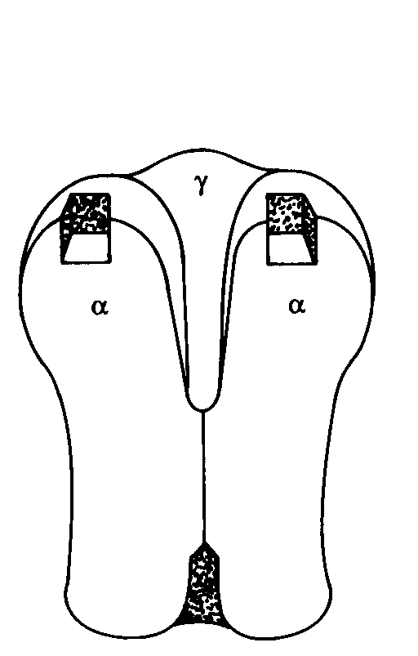
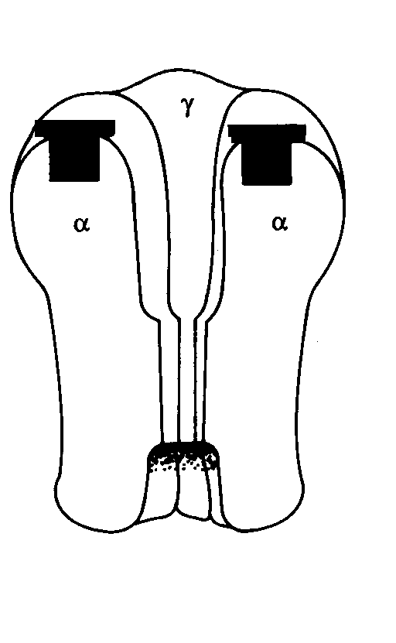
30 000 Na⁺/ ms
Na⁺
Na⁺
K⁺
K⁺
acetylcholin

Jiné typy neurotransmiterů (např. GABA) mohou naopak vyvolat hyperpolarizaci buněčné membrány a tím snížit dráždivost buňky.
Receptory působící prostřednictvím nitrobuněčných signálů. Navázání hormonů na tento typ membránových receptorů vyvolává v cytoplazmě buněk tvorbu nízkomolekulárních látek tzv. nitrobuněčných signálů (druhých poslů). Jejich tvorba je regulována G-proteiny (GTP-vážícími proteiny), které kooperují s membránovými receptory.
Známým a dobře popsaným nitrobuněčným signálem je např. cyklický adenosinmonofosfát (cAMP, kap. 12). Vzniká v buňce z ATP za katalýzy adenylátcyklasou, umístěnou na vnitřní straně cytoplazmatické membrány. Dojde-li k navázání hormonu na specifický receptor, G-protein spolupracující s tímto receptorem se dostává do aktivní formy a působí na adenylátcyklasu. Ta se aktivuje a probíhá syntéza cAMP. Zvýšenou hladinou cAMP jsou v buňce aktivovány další pochody - tzv. buněčná odpověď. Jejím principem je aktivace proteinkinas, tj. enzymů, které katalyzují fosforylaci proteinů. Dodáním fosfátové skupiny se mění konformace proteinů, tím i jejich funkce.
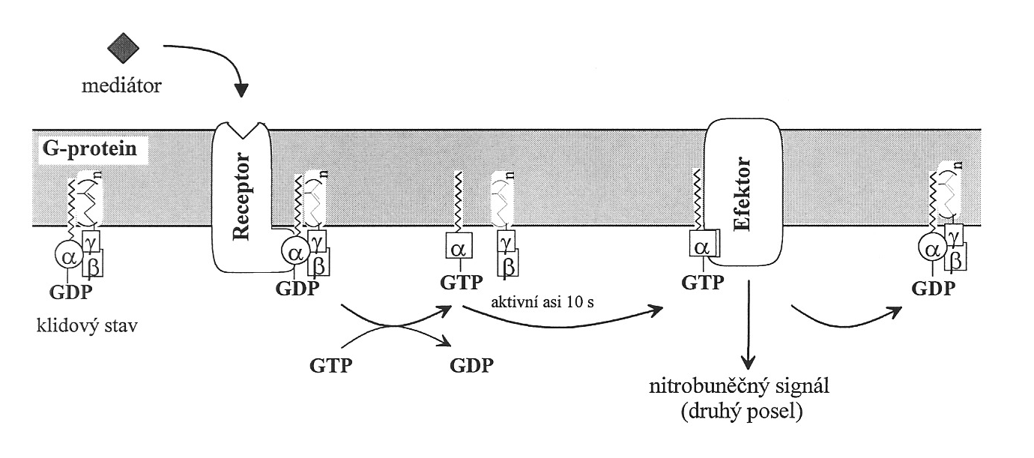
Příkladem hormonů působících prostřednictvím cAMP jsou glukagon, adrenalin, antidiuretický hormon atd. Některé z hormonů mohou svým navázáním na receptory vyvolat snížení hladiny cAMP, jiné hormony vyvolávají tvorbu jiných nitrobuněčných signálů, velmi časté je např. zvýšení intracelulární hladiny iontů Ca²⁺, nebo iniciace štěpení membránových lipidů a tvorba fosfatidylinositolfosfátu (IP₃) a diacylglycerolu (DG). Je velmi běžné, že jediný hormon nebo transmiter má několik různých typů receptorů, v důsledku toho pak může v různých buňkách vyvolávat různé efekty. Např. adrenalin a noradrenalin působí přes receptory, které se označují α₁, α₂, β₁, β₂. Zatímco aktivace obou receptorů typu β vyvolává zvýšení koncentrace cAMP v buňce, navázání mediátorů na receptory typu α₁ aktivuje tvorbu inositolfosfátů a diacylglycerolu, stimulace receptorů α₂ vyvolá snížení hladiny cAMP.

Receptory adrenalinu a noradrenalinu - přehled
Receptor | α₁ | α₂ | β₁ | β₂
G-protein | Gq | Gi | Gs
Druhý posel | DG + IP₃ | cAMP ↓ | cAMP ↑
Příklady výskytu | • hladké svalstvo GIT a cév kůže (kontrakce) | • adrenergní a cholinergní nervové zakončení  • pankreas (inhibice exokrinní sekrece)  • trombocyty (agregace) | • myokard (zvýšení síly a frekvence stahů) | • hladké svalstvo dělohy, bronchů (relaxace)  • hladké svalstvo GIT (peristaltika)  • pankreas (aktivace exokrinní sekrece)

Receptory s tyrosinkinasovou aktivitou. Zvláštním typem membránových receptorů jsou receptory zprostředkující účinky inzulinu a některých růstových faktorů. Nepůsobí prostřednictvím G-proteinů, avšak mají svou vlastní proteinkinasovou aktivitu, která je stimulována navázáním hormonu. Aktivací enzymu tyrosinkinasy je zahájena kaskáda fosforylačních reakcí, které zprostředkovávají vlastní účinky hormonů.

Intracelulární receptory.
Jsou to rozpustné proteiny nacházející se cytoplazmě nebo jádru buněk. Hydrofobní steroidní nebo thyroidní hormony prostupují cytoplazmatickou membránou a vážou se na tyto receptory. Aktivované receptory působí na DNA v jádře a zvyšují transkripci vybraných mRNA. To se projeví zvýšením intenzity syntézy určitých bílkovin.

Příklady některých hormonů
Proteiny a peptidy.
V předním laloku hypofýzy je secernováno několik hormonů ovlivňujících růst a nebo funkci endokrinních žláz. Růstový hormon (GH, somatotropin, STH) je významný pro růst organismu, stimuluje syntézu proteinů a ovlivňuje metabolismus glukosy. Gonádotropní hormony FSH (folikuly stimulující hormon) a LH (luteinizační hormon) regulují syntézu a sekreci pohlavních hormonů v pohlavních žlazách. Adrenokortikotropní hormon (ACTH) stimuluje růst a sekreci kůry nadledvin, thyroideu stimulující hormon (TSH) stimuluje růst a sekreci štítné žlázy. Produkce a sekrece hormonů předního laloku hypofýzy je regulována hormony hypothalamu tzv. liberiny a statiny. Zadní lalok hypofýzy uvolňuje hormony oxytocin, který vyvolává kontrakci některých hladkých svalů, a antidiuretický hormon (ADH, vazopresin), jenž stimuluje resorpci vody v ledvinách. Parathormon (PTH) je secernován příštitnými tělísky, jeho hlavní účinek spočívá v mobilizaci vápníku z kostí a ve zvyšování vylučování fosfátů močí. Kalcitonin vzniká ve štítné žláze a dá se označit za antagonistu parathormonu. Působí pokles hladiny vápníku v krvi a jeho zvýšené ukládání do kostí. Účinky pankreatických hormonů inzulinu a glukagonu byly již zmíněny (kapitoly 19,25).

Jednoduché hydrofilní deriváty aminokyselin.
Příkladem je adrenalin, který je derivátem tyrosinu a vzniká v dřeni nadledvin. Je uvolňován v reakci na stresové situace a má řadu metabolických a kardiovaskulárních účinků.

Hydrofobní nízkomolekulární hormony.
Thyroxin (T₄) a trijodthyronin (T₃) jsou deriváty tyrosinu secernované do krve štítnou žlázou. Ovlivňují značný počet metabolických dějů, jeden z nejvýznamějších účinků je stimulace proteosyntézy. Steroidní hormony jsou převážně syntetizovány z cholesterolu v kůře nadledvin a v pohlavních žlázách a jejich typy a význam již byly zmíněny v kapitole 7.

